**KAUNO TECHNOLOGIJOS UNIVERSITETAS**

**INFORMATIKOS FAKULTETAS**

**PROGRAMŲ SISTEMŲ TESTAVIMAS (T120B162)**

**Issue tracking sistema**

Atliko: IFF – 4/3 gr. studentas

Rokas Vaitkevičius

**KAUNAS 2017**

Turinys

Turinys 2

1. Tikslas 3

2. Issue tracking sistema 3

3. Išvados 4

# Tikslas

Susipažinti su issue tracking sistemos veikimu. Laboratorinių darbų antro ir trečio metu užregistruoti kilusias problemas ir jas išspręsti. Pasrinkau GiHub versijavimo sistemą, kuri turi integruotą issue tracking sistemą.

# Issue tracking sistema

Issue registravimui yra skirtas meniu skirtukas „Issues“ (1 pav.).

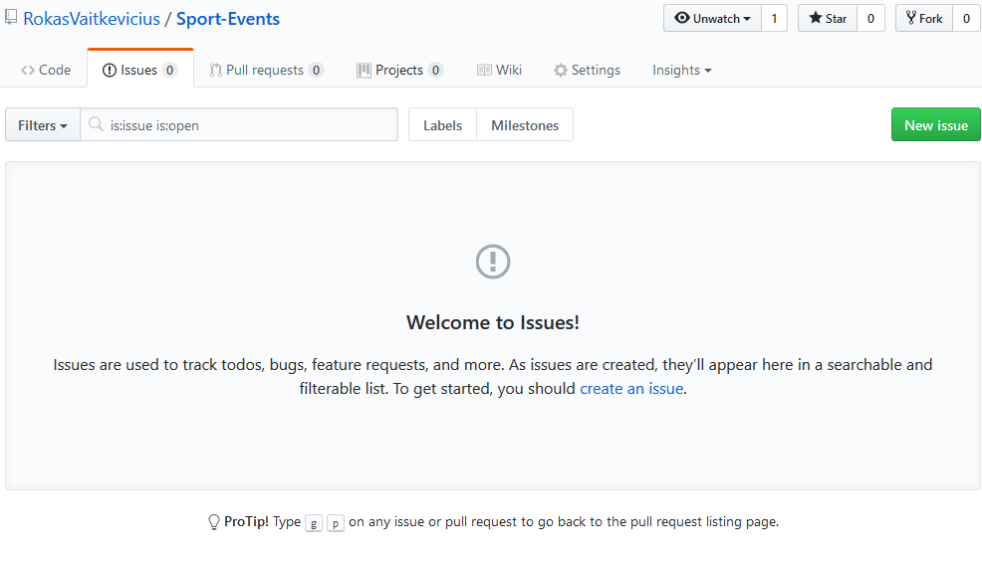

pav. Issue tracking langas

Issue kūrimas.

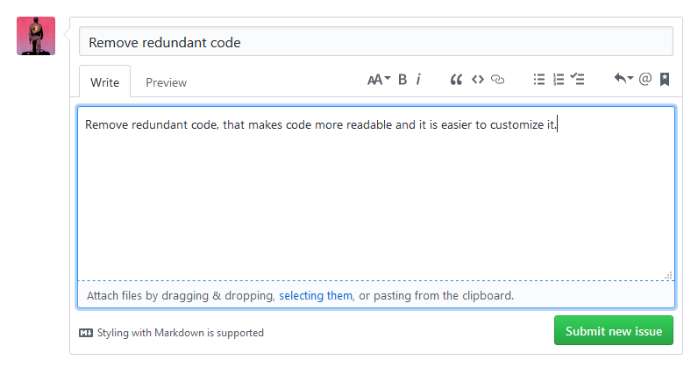

pav. Issue kūrimo langas

Sukurtas issue.

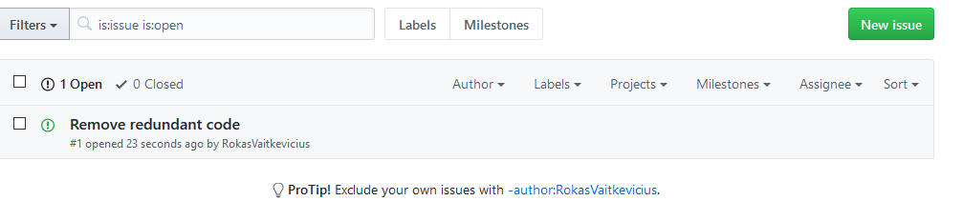

pav. Sukurtas issue

Issue sprendimas

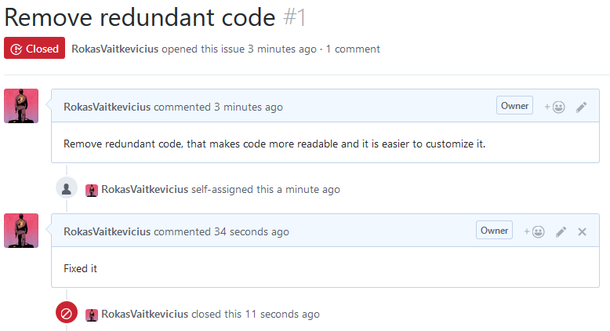

pav. Issue išspręstas ir uždarytas

# Išvados

Laboratorinio darbo metu susipažinta su issue tracking sistema github sistemoje. Issue tracking padeda kūrėjui lengviau sekti ir valdyti klaidų pranešimus. Tai taip pat padeda vartotojams, nes jiems lengva pranešti apie klaidą ar paprašyti trūkstamo funkcionalumo.